PHIẾU HỌC TẬP 1

BÀI 9B: CẤU TRÚC TUẦN TỰ
- Em hãy cho biết cấu trúc tuần tự là gì?
.........................................................................................................................................
.........................................................................................................................................
.........................................................................................................................................
- Em hãy lấy ví dụ về cấu trúc tuần tự?
.........................................................................................................................................
.........................................................................................................................................
.........................................................................................................................................
.........................................................................................................................................
3. Em hãy sắp xếp các lệnh sau theo thứ tự đúng để được chương trình thực hiện ý tưởng: Nhân vật mèo xuất hiện trên sân khấu, di chuyển 100 bước và nói "Xin chào!" trong 3 giây. Mèo kêu meo và nói tiếp "Rất vui được gặp các bạn.".
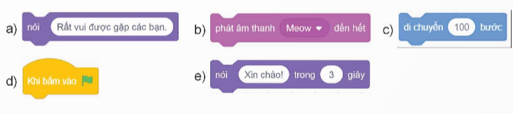
.........................................................................................................................................
.........................................................................................................................................
.........................................................................................................................................
.........................................................................................................................................
.........................................................................................................................................
4. Chọn phát biểu sai.
A. Trong chương trình có cấu trúc tuần tự, các lệnh được thực hiện theo thứ tự ngẫu nhiên.
B. Trong chương trình có cấu trúc tuần tự, các lệnh được thực hiện lần lượt theo thứ tự.
C. Trong cấu trúc tuần tự, các việc được thực hiện lần lượt theo thứ tự.
5. Em hãy nêu tác dụng của các lệnh dưới đây?
Hình 1
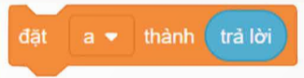Hình 2
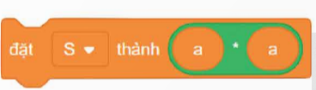Hình 3
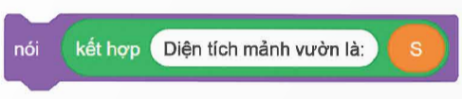Hình 4
.........................................................................................................................................
.........................................................................................................................................
.........................................................................................................................................
.........................................................................................................................................

